Utiliser le publipostage pour envoyer des messages électroniques en bloc
Applicable à : Word 2016 Word 2013 Word 2010 Word 2007
La fonctionnalité de publipostage vous permet d’envoyer par courrier électronique un message personnalisé pour chaque destinataire à un grand nombre de personnes. Vous pouvez créer un lot de courriers électroniques personnalisés qui sont mis en forme à l’identique et utilisent le même texte et les mêmes graphismes. Seules des sections spécifiques du courrier électronique sont différentes et peuvent être personnalisées. Contrairement à la diffusion d’un courrier auprès d’un groupe de personnes, le publipostage revient à envoyer le courrier à un destinataire unique.
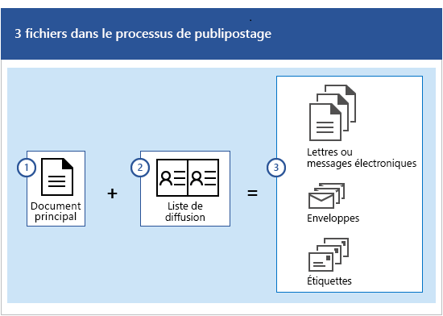
Dans le cadre d’un publipostage, trois documents sont impliqués dans la création de courriers électroniques :
- Le document principal
Ce document représente votre courrier électronique. Il contient le texte et les graphismes (un logo ou une image, par exemple) qui sont identiques à chaque version du document de fusion.
- La liste de diffusion
Ce document contient les données utilisées pour renseigner les informations dans la lettre. Par exemple, votre liste de diffusion comporte des noms et votre document principal représente le courrier électronique qui sera adressé aux noms figurant dans cette liste.
- Le document de fusion
Ce document est une combinaison du document principal et des informations de la liste de diffusion. Le publipostage récupère les informations de la liste de diffusion et les place dans votre document principal. Vous obtenez ainsi un document principal de fusion personnalisé pour chaque personne figurant dans la liste de diffusion.

Étape 1 : préparer votre document principal
Avant de commencer, tapez le corps du courrier que vous enverrez à vos destinataires dans Word. Par exemple, si vous annoncez un événement à venir, incluez le nom, la date, l’heure et l’emplacement auxquels aura lieu l’événement, car les participants potentiels chercheront à obtenir ces informations.
- Dans l’onglet Publipostage, dans le groupe Démarrer la fusion et le publipostage, sélectionnez Démarrer la fusion et le publipostage > Courriers électroniques.
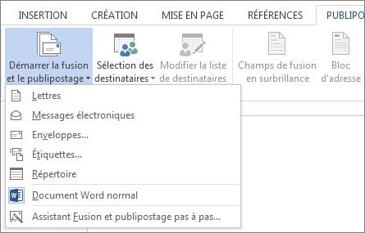

Étape 2 : configurer votre liste de diffusion
Pour envoyer des courriers électroniques, vous devez installer un programme de courrier MAPI tel que Outlook ou Gmail. Si vous utilisez Outlook MAPI, assurez-vous que vos versions de Word et d’Outlook sont identiques.
La liste de diffusion constitue votre source de données. Il peut s’agir d’un annuaire de contacts Outlook, d’une base de données Access ou d’une liste d’adresses Office. Elle contient les enregistrements utilisés par Word pour récupérer les informations de manière à créer vos courriers électroniques.
Conseils
- Si vous n’avez pas de liste de diffusion, vous pouvez en créer une lors du processus de publipostage. Avant de commencer ce processus, collectez tous vos enregistrements de données et ajoutez-les à votre source de données. Voir Créer une nouvelle liste dans Word.
- Si vous utilisez une feuille de calcul Excel, vérifiez que la colonne des codes postaux est mise en forme comme du texte afin de ne pas perdre de zéros. Pour plus d’informations, voir Préparer votre source de données Excel pour un publipostage dans Word.
- Si vous voulez utiliser vos contacts Outlook, assurez-vous qu’Outlook est votre programme de courrier par défaut. Pour plus d’informations, voir Utiliser les contacts Outlook comme source de données pour un publipostage.

Étape 3 : lier votre liste de diffusion à votre courrier électronique
Vous devez maintenant choisir vos destinataires à partir d’une source de données (c’est-à-dire, une liste d’adresses). Vérifiez que votre source de données comporte une colonne pour les adresses de courrier et qu’une adresse de courrier est associée à toutes les personnes auxquelles vous envoyez le courrier électronique.
- Dans l’onglet Publipostage, dans le groupe Démarrer la fusion et le publipostage, sélectionnez Sélection des destinataires, puis sélectionnez une option.
- Effectuez l’une des opérations suivantes :
  - Si vous n’avez pas de liste de diffusion, sélectionnez Entrer une nouvelle liste, puis créez-en une.
ou
  - Si votre liste de diffusion est stockée dans une feuille de calcul Excel, une base de données Access ou tout autre type de fichier de données, sélectionnez Utiliser une liste existante, recherchez votre liste, puis sélectionnez Ouvrir.
ou
  - Si vous préférez utiliser vos contacts Outlook, choisissez Sélectionner dans les contacts Outlook.
- Sélectionnez Fichier > Enregistrer sous.
- Dans la zone Nom de fichier, entrez un nom de fichier, puis sélectionnez Enregistrer.
Modifier votre liste de diffusion
Si vous envoyez des courriers électroniques à toutes les personnes figurant dans votre liste, passez à l’étape 4 : ajouter du contenu personnalisé au courrier électronique. Si vous préférez envoyer des courriers électroniques uniquement à certaines personnes de votre liste, vous pouvez limiter la liste en suivant les étapes décrites sous la section Modifier votre liste de diffusion.
- Sélectionnez Modifier la liste de destinataires.
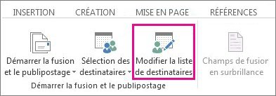
- Cochez les noms des personnes auxquelles vous voulez envoyer votre courrier électronique.
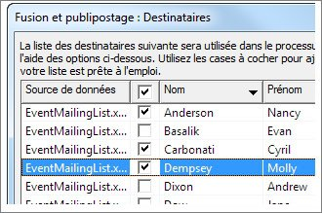
Vous pouvez également trier ou filtrer la liste pour simplifier la recherche de noms et d’adresses.

Étape 4 : ajouter du contenu personnalisé au courrier électronique
Personnalisez chaque courrier électronique en ajoutant le nom et l’adresse d’une personne. Pour ajouter ces informations, nous vous conseillons d’insérer des champs de fusion dans votre document principal.
- Dans l’onglet Publipostage, dans le groupe Champs d’écriture et d’insertion, sélectionnez Bloc d’adresse.
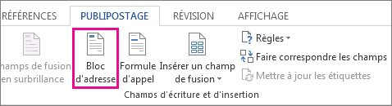
- Dans la boîte de dialogue Insertion du bloc d’adresse, choisissez un format pour le nom du destinataire tel qu’il doit apparaître dans le courrier électronique.
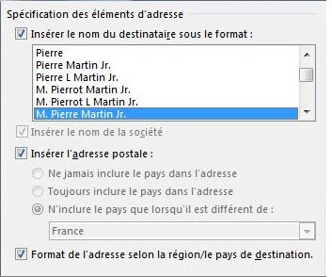
- Sélectionnez OK pour insérer le champ de fusion.
- Dans le groupe Champs d’écriture et d’insertion, sélectionnez Formule d’appel.
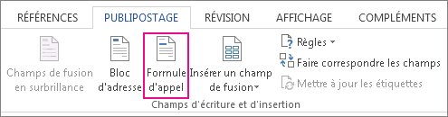
- Dans la boîte de dialogue Insérer une formule d’appel, sélectionnez le format de votre choix.
- Sélectionnez OK pour insérer le champ de fusion.
- Sélectionnez Fichier > Enregistrer afin de conserver votre courrier.
REMARQUE : Vous devez mettre en forme votre courrier électronique manuellement après avoir inséré des champs.
Vous pouvez également ajouter d’autres champs à votre courrier électronique à partir de votre source de données. Pour plus d’informations, voir Insérer des champs de fusion et publipostage.
Vérifier les noms des champs de fusion
Assurez-vous que Word trouve les noms et les adresses dans votre liste de diffusion.
  - Pour ce faire, dans l’onglet Publipostage, dans le groupe Champs d’écriture et d’insertion, sélectionnez Faire correspondre les champs.
CONSEIL : Vous pouvez également ouvrir les champs de fusion à partir de la boîte de dialogue Insertion du bloc d’adresse que vous avez utilisée pour ajouter un bloc d’adresse au document principal.
  - Dans la boîte de dialogue Correspondance des champs, vérifiez que les champs d’enregistrement qui s’affichent dans la liste de diffusion correspondent aux noms des en-têtes de colonnes associés aux enregistrements présents dans la source de données de votre liste de diffusion.
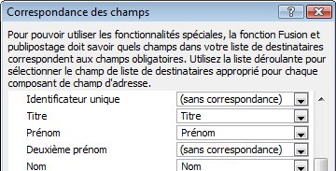
REMARQUE : La boîte de dialogue comporte deux colonnes. La colonne de gauche présente une liste de noms communs figurant dans un enregistrement professionnel, par exemple. La colonne de droite contient le nom du champ correspondant au nom commun, mappé à un en-tête de colonne de votre fichier de source de données.
  - Effectuez l’une des opérations suivantes :
    - Si les noms des champs affichés correspondent aux en-têtes de colonnes que vous avez utilisés pour des enregistrements dans la source de données de votre liste de diffusion, vous n’avez rien à faire.
ou
    - Si la mention (sans correspondance) s’affiche dans un nom de champ, alors que vous vous attendiez à ce qu’une correspondance soit trouvée avec un en-tête de colonne de votre source de données, sélectionnez la flèche déroulante vers le bas, puis sélectionnez le nom du champ dans la source de données de votre liste de diffusion. Répétez ces étapes si nécessaire.
  - Cliquez sur OK.
Mettre en forme les champs de fusion
Pour modifier la police, la taille ou l’espacement du contenu fusionné, sélectionnez le nom du champ de fusion et apportez les modifications souhaitées.
  - Dans l’onglet Publipostage, dans le groupe Aperçu des résultats, sélectionnez Aperçu des résultatspour basculer des résultats fusionnés vers les champs de fusion dans votre courrier.
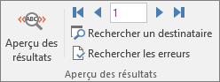
  - Sélectionnez le nom du champ de fusion.
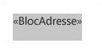
  - Dans l’onglet Accueil, sélectionnez la police et la taille de police souhaitées.
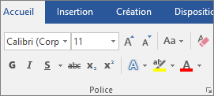
  - Dans l’onglet Mise en page (Word 2013) ou Disposition (Word 2016), sélectionnez l’espacement de paragraphe souhaité.
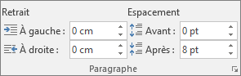
REMARQUE : Étant donné que Word traite chaque ligne dans un bloc d’adresse comme un paragraphe, vous pouvez réduire l’espacement entre les lignes.

Étape 5 : afficher un aperçu et terminer le processus
Une fois les champs de fusion ajoutés à votre document principal, vous pouvez afficher un aperçu des résultats de la fusion. Si l’aperçu vous convient, lancez le processus de fusion.
- Sélectionnez Aperçu des résultats, puis sélectionnez le bouton d’enregistrement Suivant ou Précédent pour vous assurer de l’exactitude des noms et des adresses présentes dans le corps de votre lettre.
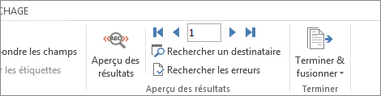
CONSEIL : Pour atteindre le début d’une liste, sélectionnez le bouton d’enregistrement Premier ; pour atteindre la fin d’une liste, sélectionnez le bouton d’enregistrement Dernier .
- Sélectionnez Terminer & fusionner > Envoyer des courriers électroniques.
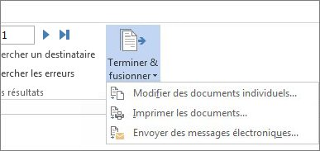
- Dans la zone À, sélectionnez le nom de la colonne contenant l’adresse de courrier dans votre liste.
REMARQUE : Word envoie un message individuel à chaque adresse de courrier. Vous ne pouvez pas envoyer le courrier en Cc ou Cci à d’autres destinataires et vous ne pouvez pas non plus ajouter de pièces jointes au courrier électronique.
- Dans la zone Ligne Objet, entrez l’objet du message.
- Dans la zone Format des courriers, sélectionnez HTML (paramètre par défaut) ou Texte brut pour envoyer le document en tant que corps du courrier électronique.
IMPORTANT : Si vous envoyez le courrier électronique au format Texte brut, le document principal n’inclura pas de mise en forme ou de graphismes.
- Sous Envoyer des enregistrements, procédez comme suit :
  - Acceptez le paramètre par défaut, qui consiste à fusionner et à envoyer tous les enregistrements.
ou
  - Sélectionnez Enregistrement en cours pour n’envoyer le message qu’à l’enregistrement affiché à l’écran.
ou
  - Sélectionnez la dernière option. Dans la zone De, entrez le numéro d’enregistrement à partir duquel commencer la fusion. Dans la zone À, entrez le numéro d’enregistrement auquel terminer la fusion.
REMARQUE : Les personnes (représentées par les numéros d’enregistrements) qui sont exclues de la plage De-À ne recevront pas de courrier électronique.
- Sélectionnez OK pour effectuer le publipostage.

Étape 6 : enregistrer le message personnalisé
Enregistrez le courrier si vous prévoyez de l’utiliser ultérieurement lors d’un autre processus de fusion et publipostage.
Quand vous enregistrez le document principal, vous enregistrez également sa connexion à la source de données de votre choix. Lors de la prochaine ouverture du document principal, Word vous invitera à choisir si vous souhaitez conserver la connexion à la source de données.
- Si vous sélectionnez Oui, le document s’ouvrira en affichant les informations fusionnées avec le premier enregistrement.
- Si vous sélectionnez Non, la connexion entre le document principal et la source de données sera interrompue. Le document principal destiné au courrier électronique deviendra un document Word
Standard

